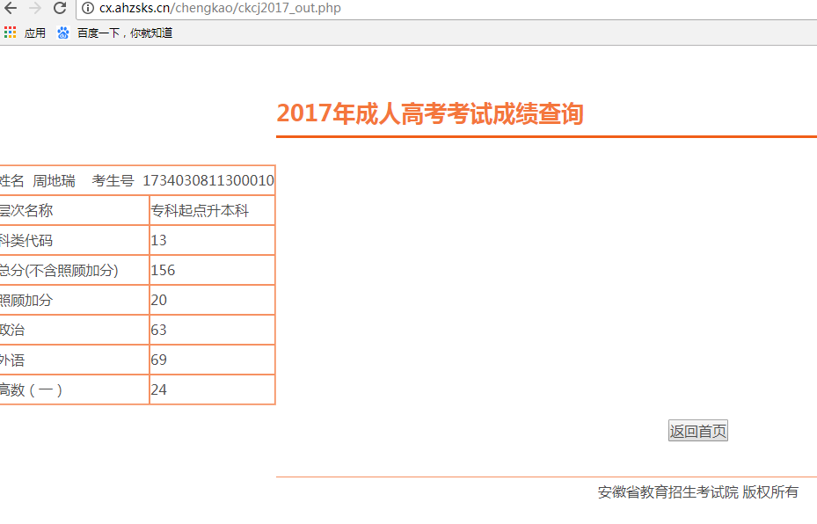

ERP系统是企业资源计划(Enterprise Resource Planning )的简称，是指建立在信息技术基础上，集信息技术与先进管理思想于一身，以系统化的管理思想，为企业员工及决策层提供决策手段的管理平台。它是从MRP（物料需求计划）发展而来的新一代集成化管理信息系统，它扩展了MRP的功能，其核心思想是供应链管理。它跳出了传统企业边界，从供应链范围去优化企业的资源，优化了现代企业的运行模式，反映了市场对企业合理调配资源的要求。它对于改善企业业务流程、提高企业核心竞争力具有显著作用。
=========================、、、、===========================
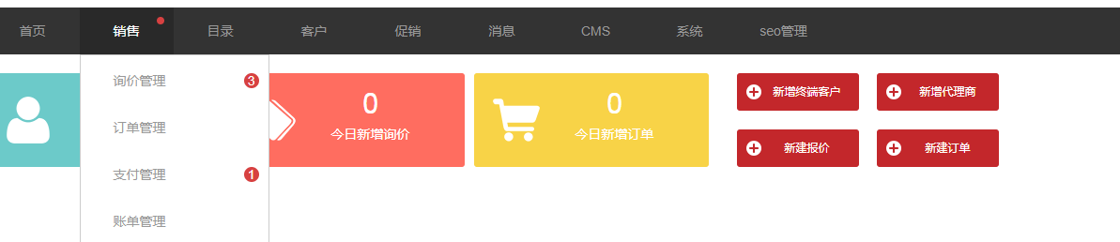

---------------------、、、-----------------

上海company

Java开发工程师
上海-长宁区0.8-1.6万/月
上海岱嘉医学信息系统有限公司
五险一金 员工旅游 通讯补贴 绩效奖金 年终奖金 弹性工作定期体检 带薪年假

职位信息
岗位职责：
1.根据设计文档完成功能实现
2.对已完成功能进行单元测试
3.编写部分详细设计文档
任职要求：
1、熟悉 html javascript css；
2、掌握 spring、spring mvc 、mybatis、熟悉 mssqlserver、oracle、熟悉 junit；
3、2-3年相关工作经验，具有良好的编码习惯。
职能类别：软件工程师
分享

联系方式
上班地址：上海长宁区天山西路1068号联强国际广场A栋5楼B座
地图

公司信息
公司简介：
上海岱嘉医学信息系统有限公司（dj healthunion systems corporation）专注于医疗卫生信息化领域，从事软件研发、系统集成、应用咨询、销售和服务，为各类医疗服务机构和医疗卫生管理部门提供医疗信息化整体解决方案。上海岱嘉是上海市政府认定的高新技术企业和软件企业，通过了iso9001:2008 认证和 iso13485:2003认证，拥有计算机信息系统集成企业资质、医疗器械生产和经营许可证等各项资质。
成熟解决方案：
1：数据集成和信息交换平台解决方（hie solution）
2：医疗影像解决方案（medical imaging informatics）
3：远程医疗解决方案（telemedicine solution）
4：电子病历解决方案（emr solution）
5：区域医疗信息化解决方案（regional hc information solution）
6：咨询及服务解决方案（healthcare information systems consulting service）
我们追求专业性，拥有近百人的研发团队，专业技术人员占公司员工总数的70%。在具有长期行业经验的国际专家指导下，公司自主研发结合与国际领先的医疗it机构的战略合作，使公司不少产品具备国内甚至国际领先的水平。产品线不断拓展，实实在在地为用户带来更多的价值。
我们的承诺和价值观：
一：岱嘉人的愿景
帮助人们随时随地享受到信息化给医疗健康服务带来的方便、优质和实惠，为医疗卫生专业人士和管理者实现这一目标提供专业的解决方案。
二：岱嘉人的目标
成为医疗卫生信息化领域最受用户信赖的解决方案提供者和战略合作伙伴之一。
三：岱嘉的企业价值观
敬业，服务，超越，合作，诚信。
上海岱嘉追求专业性和服务提升，为用户创造最大的价值。我们在产品应用创新和功能提升的同时，不断改进用户使用体验设计；我们在30余座城市设有分公司、办事处或售后服务点，持续改进内部服务管理；我们把传统的售后服务，延伸到为用户医疗信息系统建设提供专业的咨询服务。我们的目标是和用户共同成长。
品质源于专业，服务铸就信任！
我们的福利：
公司提供给员工良好的薪酬福利待遇，包括：
1、薪酬：符合市场行业行情具有竞争力的薪酬水平；
2、奖金：结合绩效考核的工作绩效奖金；
3、其他福利待遇：社会统筹保险、公积金、个人办公通讯补贴、免费体检、团队旅游、员工生日及过节慰问金……以及更多我们持续完善、提升的福利。
请准备好你的专业及热情, 我们真诚地期待您的加入，携手共创辉煌！
其他详细内容请至公司官网了解：www.djhealthunion.com
==================///=============================
杭州company

JAVA软件工程师（急）
杭州0.8-1.5万/月
杭州时代银通软件股份有限公司
1年经验大专招8人12-15发布软件工程 计算机科学与技术

职位信息
岗位职责：
负责金融软件产品的研发，完成相应模块软件的设计、开发、编程任务。
职位要求：
1、计算机或相关专业大专及以上学历；
2、一年及以上软件研发工作经验，熟悉软件研发流程及常用方法，具备需求阅读、分析设计、编码、诊断和解决问题的基本能力；
3、良好的文字表达能力，思维清晰有条理，具有独立承担项目模块编码的能力；
4、熟悉常用开发环境和编程工具，熟悉SQLSEVER、ORACLE等数据库系统，熟悉业界流行的软件设计编码工具软件基本使用方法；
5、具备一定的银行金融专业基本知识，有金融行业软件开发经验或金融行业工作经验者优先
6、适应面向对象的开发模式；熟练掌握Java语言，能熟练使用Eclipse或JBuilder等开发工具；
7、熟悉JSP、SERVLET、JAVASCRIPT，熟练掌握STRUTS、SPRING，HIBERNATE架构，熟悉Tomcat、WebSphere或Weblogic等平台；
8、热爱并可以胜任软件研发工作，工作细致认真，有耐心，肯吃苦耐劳；
公司提供软件开发工程师、高级软件开发工程师、项目经理等多个职位。
公司研发部门全面拓展，大量招聘有经验、有志于从事研发工作的人员，待遇从优。
职能类别：软件工程师 高级软件工程师
关键字：金融 JAVA
分享

联系方式
上班地址：杭州市文三路259号昌地火炬大厦3号楼
地图

公司信息
杭州时代银通软件股份有限公司创建于2002年，是国内多家银行资金系列产品的整体解决方案提供商；同时也与国内外数十家银行、券商建立了长期稳固的合作关系。
时代银通秉承专业专注原则，以金融软件产品的研发和金融项目的开发为主，以产品服务和系统集成为辅而发展，力争成为国内出色的金融资金软件提供商。
公司坚持以客户为中心，以客户需求为导向，以技术求生存，以服务求信誉，以信誉求发展，谋求企业长久、稳定和健康发展的发展理念，以将银行业务转化为电脑需求并实现电子化的丰富经验与技术重组业务的能力，真正使用户得到以计算机技术为依托的金融新产品。
时代银通经过15年不断发展和壮大，现已赢得了客户的高度评价和行业间的广泛赞誉。历经15年风雨，时代银通现有员工500余名，在公司领导的正确领导下，正在向国内一流、卓越的公司迈进。

